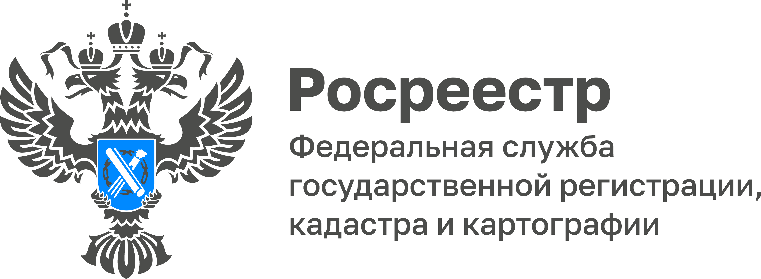

Еще 3 земельных участка по Тульской области включены в оборот для туристической деятельности
Напомним, что Тульская область вошла в число проектов, которые присоединятся к тестированию сервиса по вовлечению земель
в туристический оборот «Земля для туризма». Данный сервис позволит отображать на публичной кадастровой карте земельные участки, которые подходят для размещения на них туристических объектов.
На заседании рабочей группы, 1 сентября 2022 года, определены 3 земельных участка по Тульской области для вовлечения в туристскую деятельность по проекту «Земля для туризма». В перечень вошли земельные участи на территориях Щекинского, Донского и Ефремовского районов, общей площадью 15,04 га.
Ранее сообщалось, что определены первые 5 земельных участков по Тульской области для вовлечения в туристскую деятельность. В перечень вошли земельные участки на территориях Веневского, Заокского
и Дубенского районов. Таким образом, на данный момент включено 8 земельных участков по Тульской области для вовлечения в туристскую деятельность, общая площадь которых составляет 109,255 га.
«Тульская область один из первых регионов, который подписал соглашение на запуск данного сервиса. Работы по поиску земельных участков для вовлечения в туристскую деятельность ведутся активно по всей области», - прокомментировала исполняющая обязанности руководителя Управления Росреестра по Тульской области Ольга Морозова.

